LOGO
上海xx有限公司

新春年会庆祝晚宴

2019年度上海年会

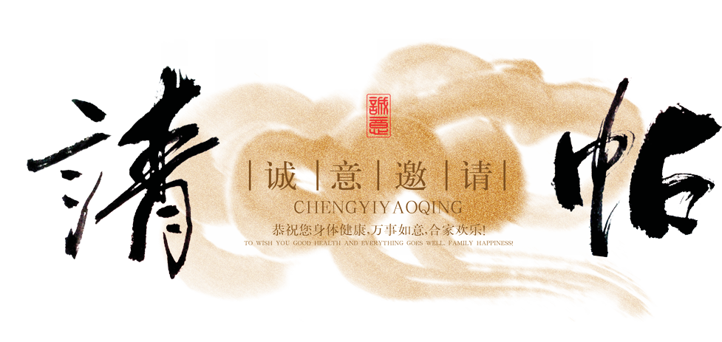

上海 • xx酒店 • 1号厅 2019年8月1日

首是春、俯首成秋，xx公司又迎来了它的第九个新年。我们深知在发展的道路上离不开您的合作与支持，我们取得成绩中有您的辛勤工作。久久联合、岁岁相长
。作为一家成熟专业的xx公司我们珍惜您的选择，我们愿意与您一起分享对新年的喜悦与期盼。
本次年会主题为“*****”，旨在为光伏晶硅企业搭建平台，分享专家对产业、行业发展趋势以及国家产业政策趋势的分析与预测，推进政府与企业、企业与企业之间的对接，推动相关政策与商业智慧的融合，为增强中国光伏晶硅企业核心竞争力、开启产业辉煌贡献绵薄之力。
本次年会将特邀多位政府相关领导、行业专家，以及光伏装备制造、光伏晶硅企业的杰出企业家出席，届时有思考力和行动力的企业家们将和卓有成就、富有远见的专家一道，以“******”为主题，在政策、市场、技术、资本等领域倾力打造高端交流合作、宣传展示的平台，推动光伏产业健康、快速发展。届时将由众多有影响力的媒体、知名行业媒体进行全程跟踪和报道。
本次年会是一场第一次由光伏企业自己举办的盛会，不同于层出不穷的行业务虚会、更不同于各式各样的行业展销会，而是思想和智慧深度碰撞、交融与分享的盛典。
故在此邀请您参加xxxx公司举办的新年酒会，与您共话友情、展望将来。如蒙应允、不胜欣喜。

1、该项目符合国家的产业政策，具有较好的市场前景和发展空间;
诚邀先生/女士
- 精彩内容
2、该项目不仅将极大的促进双方发展，而且还将极大的促进两地合作，具有较大的经济效益和社会效益; 3、该项目所在我地区有很好的资源优势，具备合作的基本条件。
4、该项目所在我地区有很好的资源优势，具备合作的基本条件。
5、该项目所在我地区有很好的资源优势，具备合作的基本条件。

年会邀请对象
1、各大软件行业设计师
2、各个区域经理
3、各个公司产品、UI设计

会议时间地点
会议时间：2017年7月28号
会议地点：上海市xx 100085
会议报名热线：00-000000000

举办单位
上海xx有限公司
上海xx有限公司

